
新聞資料NEWS LETTER
鋁料再生趨勢看旺
經濟部與金屬中心APEC論壇9大經濟體齊聚

為強化我國金屬循環科技，以政策佈局產業永續，在經濟部產業技術司及APEC創新政策夥伴會議PPSTI（Policy Partnership for Science, Technology and Innovation；PPSTI）小組支持下，金屬中心於今(6)日起在高雄舉辦為期三天的「APEC循環科技促進金屬產業永續發展」國際論壇，匯集日本、韓國、秘魯、泰國、越南、菲律賓、馬來西亞、新加坡以及我國等9大經濟體之主管機關、專家學者，共同探討再生鋁材科技的發展與應用，持續深化APEC經濟體間金屬產業永續發展與創新合作，加速推動區域內金屬產業的永續轉型。

經濟部產業技術司簡任技正張能凱於開幕致詞時指出，全球推動淨零排放刻不容緩，國際聚焦再生鋁生產，可減少高達92%碳排放，極具減碳效益。他強調，我國正積極協助產業建立高值化綠色製程產線，逐年提高廢棄鋁料的回收率，並以創新科技循環生產低碳再生鋁，以擺脫新料依賴、大幅降低碳排放。本次論壇不僅借重臺灣科技創新經驗，也以金屬循環及永續發展的創新政策，促進國際間產官學研交流，共商鋁業未來發展和需求。

金屬中心副執行長王俊傑表示，本次論壇重點為交流各經濟體在鋁金屬循環應用技術上的發展現況，並聚焦在「再生鋁材技術發展趨勢」與「各經濟體金屬循環應用經驗分享座談」兩大議程。我國在推動再生鋁材技術方面已累積豐富經驗，包括開發廢鋁回收精煉技術、提升再生鋁材的加工性能，並成功串聯上下游供應鏈，建構一站式解決方案，這些都是助推鋁材循環的關鍵成功因素。此次APEC國際交流，不僅提升我國在國際金屬循環科技領域的能見度，金屬中心未來也將持續配合政府政策，積極促進該領域國際合作，協助業者實現綠色轉型，減輕產業負擔，從容應對淨零碳排挑戰。

近年，金屬中心推動鋁材循環再生成果豐碩，包括開發潔淨技術、減渣技術，以及低能耗與高效減廢等應用技術，成功解決上游材料、製程循環降級使用問題，並為下游高值化加工奠定基礎。為展現我國再生鋁產業實力，主辧單位特別安排各經濟體貴賓參訪國內領先企業「中鋼鋁業」及「芳泉工業」，實地了解再生鋁料製程與低碳生產技術，展現臺灣在再生鋁的應用實務經驗。

期望透過本次APEC論壇交流分享與技術展示，能激增更多金屬循環科技政策的規劃和構想，促進產業技術與發展，同時為APEC經濟體推動發展金屬循環解決方案提供寶貴經驗。

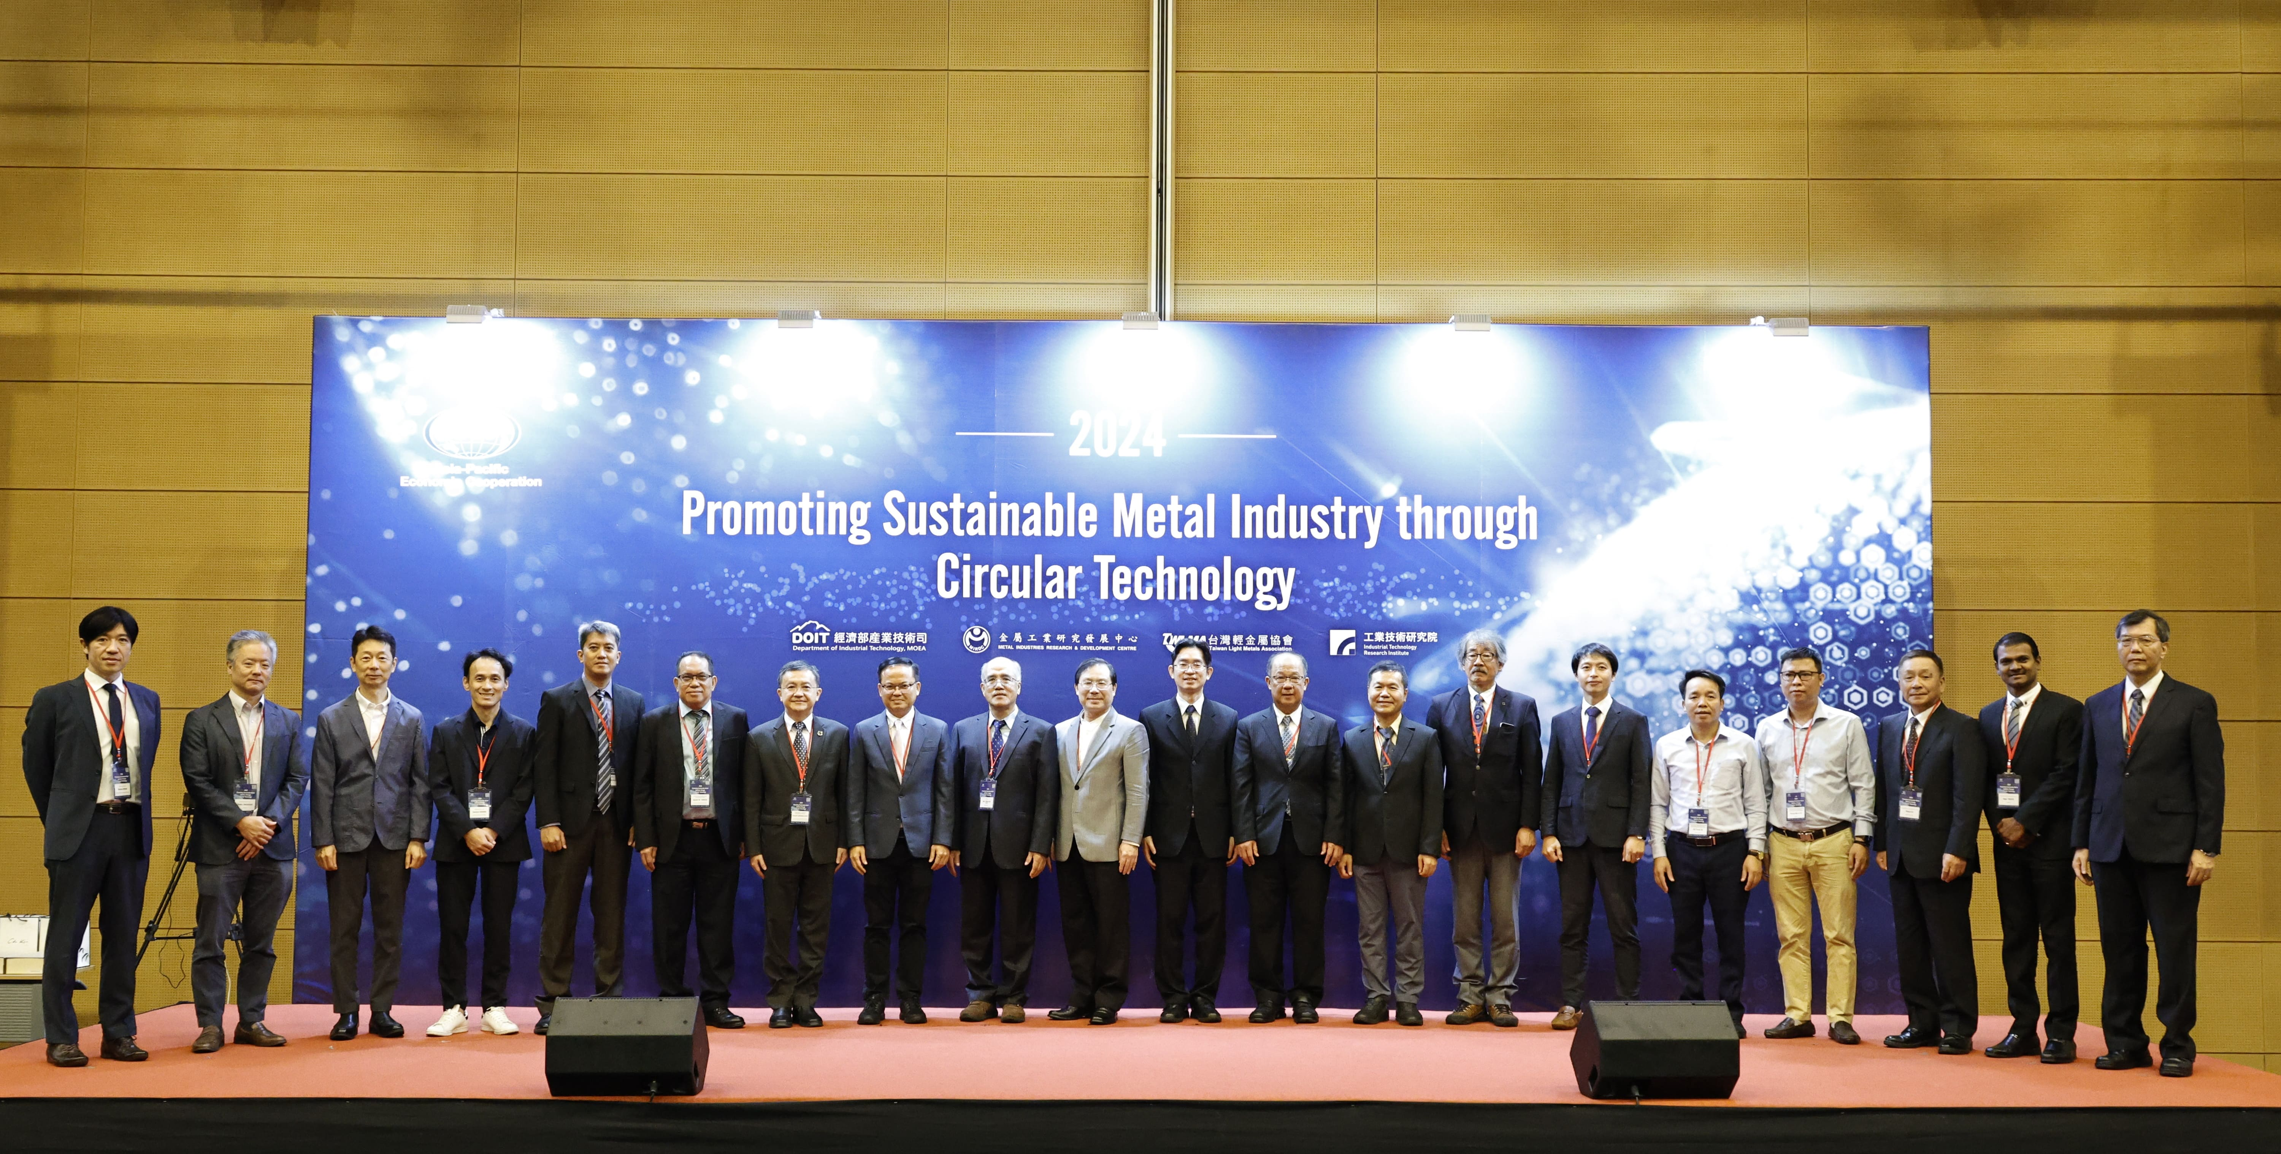
圖說: 2024 APEC循環科技促進金屬產業永續發展國際論壇登場，經濟部產業技術司簡任技正張能凱(右10)、台灣區電機電子工業同業公會林全能顧問(左10)、金屬工業研究發展中心副執行長王俊傑(右9)、台灣車輛移動研發聯盟(mTARC)蘇評揮顧問(左9)、輕金屬協會常務理事李至隆(右8)、越南科技部經濟技術司杜忠施高階官員(右5)、泰國高等教育、科學、研究與創新部(MHESI)組長Sawamitree Romyos(線上)，以及泰國清邁大學理事Kitipong Prowaong(左8)、日本東北大學教授長坂徹也(右7)、韓國生產技術研究院(KITECH) 首席研究員金在煥(右6)等經濟體貴賓蒞臨共襄盛舉。

